**Бізнес-вимоги (Business requirements)**

Багато працівників компанії тратять час на написання та редагування матеріальної документації за допомогою кулькової ручки, що призводить до не ефективного використання паперу, так як внести виправлення та змінити документ неможливо без використання нового паперу. Необхідний інструмент для письма на паперовій поверхності, який дозволить писати, малювати, креслити, а також стирати результат роботи самого інструменту (та подібних йому інструментів (олівців)). Інструмент має бути виготовлений з твердих матеріалів та забезпечувати стабільну роботу при відповідному навантаженні. Це збільшить як і якість роботи, так і зменшить кількість паперових відходів.

**Суть проекту:**

* зменшити кількість паперових відходів;
* забезпечити безперебійну роботу працівників з мінімальними витратами.

**Цілі проекту:**

* надання можливості писати, редагувати, малювати та креслити на папері;
* збільшення ефективності роботи;
* зменшення часу на підтримку паперових документів;
* зменшення паперових відходів;

**Ризики:**

* cкладний технологічний процес виготовлення;
* можливість не задовільнити кінцевого користувача якістю графічної складової та візуальних характеристик інструменту.

**Вимоги користувачів (User requirements)**

Інструмент повинен забезпечувати можливість писати, редагувати, малювати, креслити на паперовій поверхності. Інструмент має бути стійким до фізичного натиску рукою, грифель не повинен ламатися при письмі, редагуванні, кресленні, малюванні. Інструмент повинен бути зрозумілим, легким у використанні (не потрібна інструкція), мати привабливий зовнішній вигляд. Жорсткість повинна бути 2В, довжина 200 мм, форма оправи – шестигранник. Олівець повинен мати гумку, яка буде не шкідлива для зубів людини.

**Software Requirement Specification**

**Системні характеристики**

СХ-1: Олівець є матеріальним продуктом.

СХ-2: Олівець складається з наступних складових частин:

* СХ-2.1: Стержень (грифель) – стержень для письма (див. ДС-1);
* СХ-2.2: Оправа – оболонка, яка захищає грифель від пошкоджень, безпосередньо зв'язує грифель та гумку в один інструмент (див. ДС-2);
* СХ-2.3: Гумка – елемент, який дозволяє стирати/редагувати письмо олівців з паперу (див. ДС-3).

СХ-3: Діаметр олівця (за умови, що всі складові частини з’єднані разом) повинен бути 7,1 мм згідно Європейського стандарту. Вимір діаметру здійснюється за допомогою виміру діаметру вписаного кола в шестигранник.

Інтелект карта олівця.

**Користувацькі вимоги**

Діаграма варіантів використання

КВ-1: Олівець має форму шестигранника.

КВ-2: Довжина грифеля, оправи та гумки в зібраному стані складає 200 мм.

КВ-3: Жорстість олівця повинна бути 2В (В – англ. вlackness – м’ягкий).

КВ-4: Олівець повинен задовольняти *атрибути якості* (див. АК-1, АК-2, АК-3).

**Бізнес правила**

БП-1: Один олівець може використовувати одночасно тільки 1 користувач.

БП-2: Олівець дозволяє писати по паперовій поверхності всіх жорсткостей.

БП-3: Кожен олівець повинен мати маркування.

* БП-3.1: Маркування наноситься вертикально відносно осі олівця на оправу. Маркування наноситься після фарбування оправи на гранях олівця.
* БП-3.2.1: Маркування включає наступні частини, які йдуть одна за іншою в такому порядку: виробник – назва виробника (латинські літери верхнього регістру); 10 мм відступ; серія – унікальний код виробу, складається з 4 символів: 2 латинські літери верхнього регістру на початку, 2 цілих цифри слідом без пробілів (наприклад, ОM12); 10 мм відступ; твердість – характеристика грифеля 2В;
* БП-3.2.2: на протилежній грані навпроти назви виробника, серії, твердості (див. БП-3.2.1) наноситься штрих-код – унікальний номер, який складається з 12 цілих цифр (integer 0-9).

БП-3.3: Колір, яким наноситься маркування червоний #ff0000.

БП-3.4: Маркування розміщується зліва – направо від загостреної сторони олівця, з відступом від верхньої частини олівця 20 мм.

БП-3.5: Розмір шрифту, яким наноситься маркування є однаковим для всіх складових елементів маркування, розміщується на одній з граней і не виходить за межі даної грані.

БП-4: Олівець має можливість заточення (див. ІІ-1, ІІ-1.1).

**Обмеження**

О-1: Олівець не передбачає інструкції з використання та експлуатації.

О-2: Для виготовлення складових частин використовуються лише екологічно чисті компоненти та речовини (див. АК-2.2, ДС-1.2, ДС-2.1, ДС-2.5, АК-2.2).

О-3: Для склеювання всіх компонентів олівця (див. СХ-2) між собою повинен використовуватися харчовий клей.

О-4: Оправа виготовляється з деревини (див. ДС-2.1).

О-5: Не передбачається заміни стержня у випадку, якщо стержень зламається в середині оправи.

**Атрибути якості**

**АК-1: Зручність**

АК-1.1: Грані дерев’яної частини олівця повинні бути симетричні, однакового розміру.

**АК-2 Безпека**

АК-2.1: Олівець не має задирок. Ребра забезпечують безпечне використання олівця, користувач не може порізатися об грані олівця.

АК-2.2: Хімічний склад гумки є безпечним для здоров’я людини. Гумка виготовляється з каучуку, рослинної олії, харчових барвників.

АК-2.3: Якщо користувач скуштує гумку це не призведе то дискомфорту в черевній порожнині користувача, отравлення чи загибелі; також зубна емаль користувача не буде пошкоджена.

**АК-3 Надійність**

АК-3.1: Заточений грифель витримує натиск 2,5 кг перед тим як зламається.

АК-3.2: У виробництві використовується SV-технологія проклейки грифеля, яка забезпечує у випадку падіння олівця, що грифель може зламатися лише на загостреному кінці, а не в середині оправи.

АК-3.3: Олівець повинен забезпечувати написання 55 км (допускається відхилення +-5 км) безперервної лінії після загострення і до наступного загострення.

АК-3.4: Маркування олівця (див. БП-3) повинно міцно триматися на поверхні олівця, бути чітким, ясним, вільно читатися, всі лінії і знаки повинні бути суцільними і не зливатися.

**Інтеграція з інтерфейсами**

ІІ-1: Олівець може бути заточений за допомогою стругачки для олівців діаметром 7.1 мм, автоматичної машинки для наточування олівців, канцелярського ножа (на власний розсуд користувача), кухонного ножа (на власний розсуд користувача). Використання інших засобів для наточування грифеля не передбачено правилами безпеки.

ІІ-1.1: При загостренні олівця за допомогою стругачки, автоматичної машинки для загострення олівців стружка має бути рівною, не дробленою, після загострення на загостренному кінці не залишається задирок.

ІІ-2: Передбачається з’єднання олівця з механічним циркулем, якщо циркуль має необхідний отвір для розміщення олівця.

ІІ-2.1: Олівець повинен функціонувати з циркулем для виконання операцій креслення.

ІІ-3: Готові олівці фасуються в коробки (див. ДС-4.7).

**Детальні специфікації**

**ДС-1: Стержень (грифель)**

ДС-1.1: Стержень олівця суцільний, кругоподібної форми, діаметром 2 мм, довжина 195 мм.

ДС-1.2: Стержень виготовлений з графіта та глини. Не допускається виготовлення стержня з хімічних речовин.

ДС-1.3: Cтержень не повинен вільно виходити з оправи при заточуванні олівця або при натиску на нього з торця; є цілим і однорідним по всій своїй довжині, не містить сторонніх домішок (див. ДС-1.2), що дряпає папір при письмі, не має тріщин, не кришиться при заточуванні і при письмі.

ДС-1.4: Грифель розміщується строго посередині оправи. Якщо грифель зміщений в сторону, то при заточці олівця грифель буде зрізатися не рівномірно.

ДС-1.5: Площа поперечного перерізу стержня на торцях олівця повинна бути рівною, гладкою, без пошкоджень і відколів.

**ДС-2: Оправа**

ДС-2.1: Оправа може бути виготовлена з деревини, яка не містить сучків та тріщин, деревина може бути наступних порід: кедр, сосна, вільха, липа.

ДС-2.2: Оправа повинна шліфуватися. Після процесу шліфування обов’язковим є процес грунтування оправи. Грунтування проводиться 4 рази речовинами на водній основі.

ДС-2.3: Грунтована оправа фарбується (див. ДС-2.5). Фарбування відбувається рівномірними шарами. Мінімальна кількість покрасочних шарів 7, максимальна 18.

ДС-2.4: Для оправи може бути використанний один із наступних кольорів (кольори зазначені у шістнадцятирічній системі запису): зелений #24a319; помаранчевий #ffa500; жовтий #ffff00; чорний #000000.

ДС-2.5: Для фарбування оправи використовується лак. Лак повинен бути виключно на водяній основі.

ДС-2.6: Торці олівців повинні були бути зрізані рівно, гладко і строго перпендикулярно до осі олівця. Олівець повинен бути прямим і рівним по всій довжині, без деформації.

ДС-2.7: Поверхня повинна була бути гладкою, блискучою, без подряпин, вм'ятин, тріщин і напливів лаку. Лакове покриття не повинно розтріскуватися, обсипатися і липнути при зволоженні.

ДС-2.8: Довжина оправи 195 мм. Діаметр 7.1 мм згідно СХ-3.

**ДС-3: Гумка**

ДС-3.1: Гумка витирає лише результат роботи олівців.

ДС-3.2: Гумка повинна бути форми круга. Висота гумки 10 мм, ширина 7.1 мм (діаметр круга).

ДС-3.3: Гумка кріпиться на верхню частину олівця за допомогою гнучкого алюмінієвого затискача, який повторює форму оправи (див. КВ-1), діаметр затискача 7.2 мм; висота 10 мм, гумка затискається затискачем.

ДС-3.4: Затискач кріпиться харчовим клеєм до верхньої частини оправи, так щоб 5 мм затискача покривало оправу. Верхня частина затискача стискується до форми гумки.

ДС-3.5: Гумка може бути одного із наступних кольорів (шістнадцятирічна система запису): білий #fff; рожевий #ffc0cb.

ДС-3.5.1: Для надання гумці необхідного кольору (див. ДС-3.5) в процесі виготовлення використовуються харчові барвники (див. АК-2.2).

**ДС-4: Процес збору олівця**

ДС-4.1: В дерев'яні дощечки з канавками під стержень поміщається грифель (див. ДС-1).

ДС-4.2: Грифель кріпиться за допомогою харчового клею до дощечки, дощечка накривається такою ж симетричною дощечкою і склеюється харчовим клеєм (див. О-3).

ДС-4.3: Заготовки поміщаються на просушку під температурою 70 С на дві години. Після чого дощечки розрізаються на окремі олівці.

ДС-4.4: Олівці шліфуються (див. ДС-2.2). Красяться (див. ДС-2.3, ДС-2.4, ДС-2.5). Маркуються (див. БП-3).

ДС-4.5: Олівець загостюється (див. ІІ-1, ІІ-1.1).

ДС-4.6: На верхню частину олівця кріпиться гумка (див. ДС-3).

ДС-4.7: Олівці фасуються в коробки. Коробка має вміщати 12 олівців з урахуванням їх розмірів (див. СХ-3, КВ-2).

**Додатки**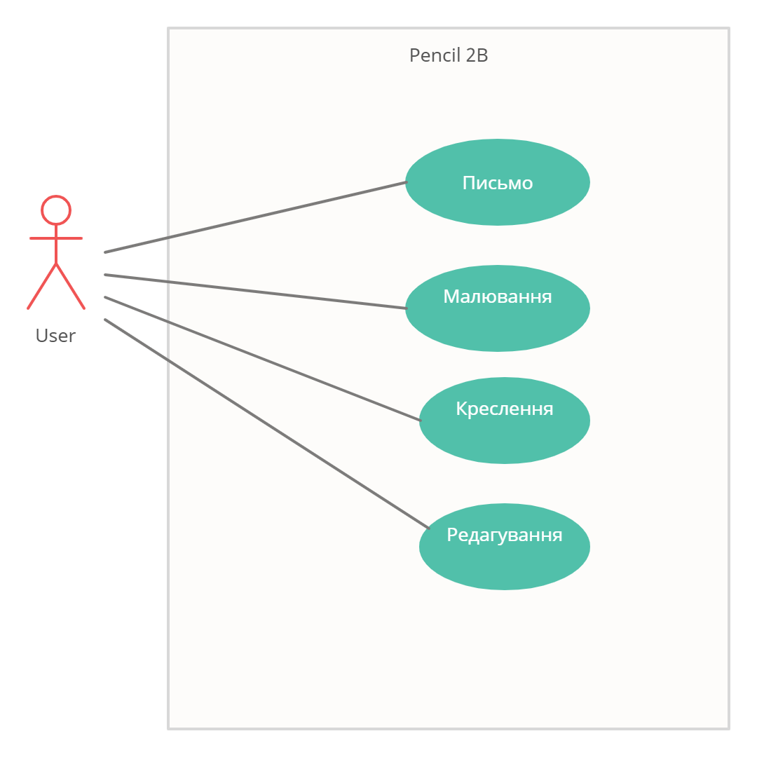

Рисунок 1 Діаграма варіантів використання Олівця 2В

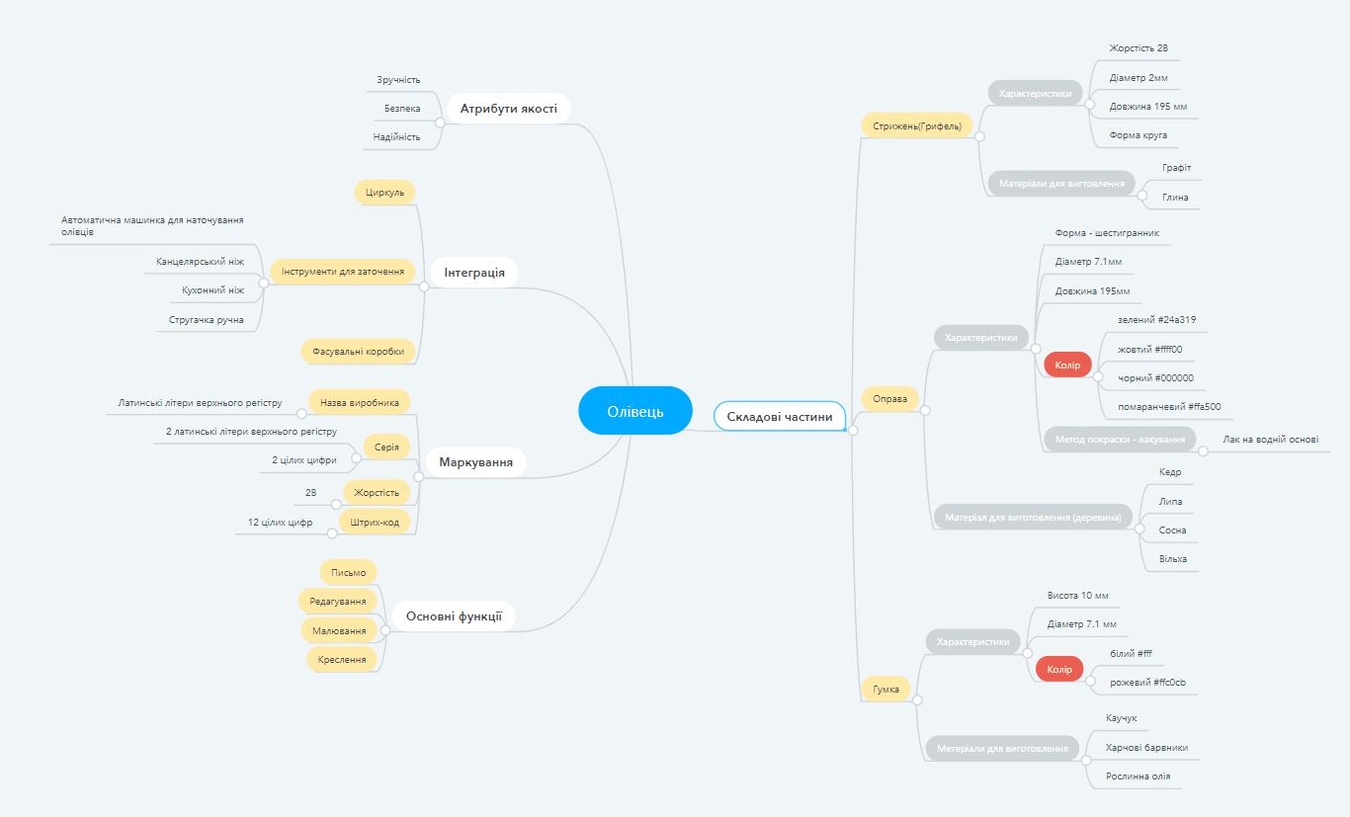

Рисунок Загальна інтелект карта олівця